**LAPORAN PENGABDIAN MASYARAKAT**

**SKEMA PEMBERDAYAAN MASYARAKAT**

**WEBINAR BAGI DESA CIBODAS:**

**“Pengenalan Dunia Digital Marketing”**

Disusun oleh:

Hendra Bunyamin, S.Si., M.T. / 720001/0404127601   
Julianti Kasih, S.E., M.Kom. / 720286/0410076101  
Ir. Teddy Marcus Zakaria, M.T. / 720004/0418036901  
Dr. Hapnes Toba, M.Sc. / 710004/0426107602  
Tiur Gantini, S.T., M.T. / 710071/0425027606  
Djoni Setiawan, S.T., M.T. / 710003/0405067201  
Sherly Santiadi / 2072025  
Rolando Vieri / 1872010

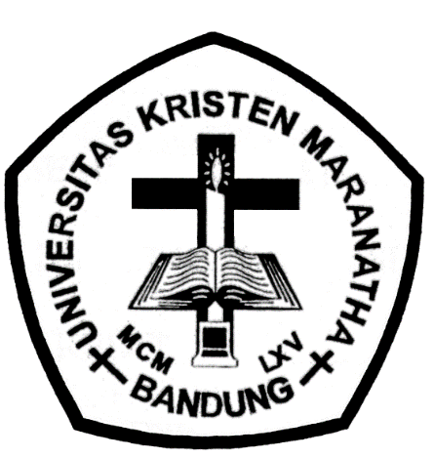

**FAKULTAS TEKNOLOGI INFORMASI**

**UNIVERSITAS KRISTEN MARANATHA**

**Bandung**

**2022**

**LEMBAR IDENTITAS DAN PENGESAHAN LAPORAN ABDIMAS**

|  |  |  |
| --- | --- | --- |
| 1. | Judul Abdimas | : WEBINAR: “Pengenalan Dunia Digital Marketing” |
| 2. | Skema | : Pemberdayaan Masyarakat |
| 3. | Ketua Pelaksana |  |
|  | Nama Lengkap | : Hendra Bunyamin |
|  | NIK / NIDN | : 720001 / 0404127601 |
|  | Jabatan fungsional | : Lektor/ IIIC |
|  | Prodi/ Fakultas | : Teknik Informatika/Teknologi Informasi |
|  | Bidang Keahlian | : Pembelajaran Mesin Terapan |
|  | Email dan HP | : hendra.bunyamin@it.maranatha.edu dan  08986814898 |
| 4. | Anggota Pelaksana | : |
| |  |  |  |  |  |  | | --- | --- | --- | --- | --- | --- | | Nama Lengkap | NIK/NIDN | Jabatan Fungsional | Prodi/ Fakultas | Bidang Keahlian | Email dan HP | | Julianti Kasih, S.E., M.Kom. | 720286 / 0410076101 | Lektor | Teknik Informatika/ Teknologi Informasi | Kewirausahaan, Digital Marketing, Proses Bisnis | [julianti.kasih@it.maranatha.edu](mailto:julianti.kasih@it.maranatha.edu)/ 08122100179 | | Ir. Teddy Marcus, M.T. | 720004 / 0418036901 | Lektor Kepala | Teknik Informatika/ Teknologi Informasi | Rekayasa Perangkat Lunak | teddy.marcus@it.maranatha.edu/085795650857 | | Dr. Hapnes Toba, M.Sc. | 710004 / 0426107602 | Lektor Kepala | Teknik Informatika/ Teknologi Informasi | Information Retrieval | hapnestoba@it.maranatha.edu/081809057037 | | Tiur Gantini, S.T., M.T. | 710071 / 0425027606 | Lektor | Teknik Informatika/ Teknologi Informasi | Rekayasa Perangkat Lunak | tiur.gantini@it.maranatha.edu/08112229810 | | Djoni Setiawan, S.T., M.T. | 710003 / 0405067201 | Lektor | Teknik Informatika/ Teknologi Informasi | Rekayasa Perangkat Lunak | djoni.setiawan@it.maranatha.edu/0811213681 | | | |
| 5. | Mahasiswa Pelaksana | : |
| |  |  |  | | --- | --- | --- | | **Nama Lengkap** | **NRP** | **Prodi/Fakultas** | | Sherly Santiadi | 2072025 | Teknik Informatika/Teknologi Informasi | | Rolando Vieri | 1872010 | Teknik Informatika/Teknologi Informasi | | | |
| 6. | Luaran Pengabdian kepada Masyarakat: | |
|  | Luaran 1 | : Publikasi melalui Media Masa Min 1 (Cth. Situs Berita Online, Maranatha News, Kompasiana, dan YouTube) dan Jurnal Abdimas Aptekmas |
| 7.  8. | Waktu Pelaksanaan  Biaya Internal | : 7 Desember 2021 dan 12 Januari 2022  : Rp 1.782.000,00 |

Bandung, 31 Januari 2022

Menyetujui,

Dekan Fakultas Teknologi Informasi Ketua Pelaksana,

|  |  |
| --- | --- |
|  |  |
| Ir. Teddy Marcus Zakaria, M. T. | Hendra Bunyamin, S.Si., M.T. |
| Mengetahui,  Ketua LPPM UK Maranatha, | |
| Dr. Teresa Liliana Wargasetia, S.Si., M.Kes., PA(K). NIK 110325 | |

**ABSTRAK**

Revolusi media sosial telah sepenuhnya mengubah perilaku konsumen dan juga Internet. Strategi marketing yang dapat menjangkau para konsumen melalui kanal penggunaan Intenet, perangkat mobile, mesin pencari (*search engines*), dan sosial media di dalam koridor Internet broadband sangat diperlukan oleh para pebisnis. Strategi marketing ini dinamakan digital marketing. Selain strategi digital marketing yang perlu dibuat oleh pebisnis dalam abad ke-21 ini. Secara khusus, digital marketing merupakan literasi digital yang diperlukan untuk  meningkatkan pengetahuan dan kemampuan masyarakat desa dalam mengurangi dampak negatif digitalisasi serta menciptakan peluang bisnis memanfaatkan platform digital. Oleh karena masyarakat desa perlu dilengkapi dengan keterampilan digital marketing sebagai salah satu bentuk literasi digital, Fakultas Teknologi Informasi Universitas Kristen Maranatha Indonesia sudah  melaksanakan pengabdian masyarakat dengan mendidik masyarakat Indonesia, khususnya masyarakat di Desa Cibodas Lembang tentang topik tersebut. Niat ini telah diwujudkan dengan mengadakan Webinar GRATIS yang terbuka untuk semua orang di Indonesia, khususnya masyarakat di Desa Cibodas dengan topik “Pengenalan Dunia Digital Marketing". Pelatihan ini juga didukung oleh Asosiasi Perguruan Tinggi Informatika dan Komputer Jawa Barat (APTIKOM JABAR).

**Kata kunci:** abdimas, digital marketing, kewirausahaan, *entrepreneurship*

**DAFTAR ISI**

BAB I PENDAHULUAN 6

1.1 Latar Belakang 6

BAB II URAIAN PELAKSANAAN KEGIATAN 8

2.1 Peserta 8

2.2 Pelaksanaan 8

2.3 Para Pembicara dan MC 9

BAB III SUSUNAN PELAKSANAAN KEGIATAN 10

3.1 Susunan Kepanitiaan 10

3.2 Susunan Tim Pelaksana 10

BAB IV AGENDA PELAKSANAAN 11

4.1 Agenda Persiapan Acara 11

4.2 Agenda Acara 11

4.3 Hasil Kegiatan 11

4.4 Foto-Foto 12

BAB V USULAN ANGGARAN 17

5.1 Anggaran Operasional 17

5.2 Rincian Anggaran untuk Panitia 17

BAB VI LUARAN YANG DIRENCANAKAN 19

6.1 Luaran Artikel 19

6.2 Luaran Sosial Media 19

DAFTAR PUSTAKA 20

LAMPIRAN SURAT UNDANGAN 21

# BAB I PENDAHULUAN

## 1.1 Latar Belakang

Revolusi media sosial telah sepenuhnya mengubah perilaku konsumen dan juga Internet. Sebelum abad ke-21, bisnis umumnya mengembangkan website untuk mempromosikan produknya. E-mail menjadi media komunikasi yang biasa dan sistem *Customer Relationship Management* (CRM) yang sudah terlebih dahulu dibentuk digunakan untuk menyimpan semua informasi bisnisnya. Untuk media promosi, perusahaan-perusahaan beriklan di berbagai website yang sering dikunjungi konsumen. Lebih lanjut lagi, perusahaan-perusahaan yang berpikiran ke depan akan memikirkan strategi beriklan dengan mesin pencari untuk perusahaannya dan bekerja sama dengan perusahaan mesin pencari seperti Yahoo! dan Google (Grubb, 2021). Semua ini adalah *online marketing* dan pada saatnya tim online marketing akan terbentuk. Akan tetapi ada yang berubah dalam abad ke-21.

Dalam abad ke-21, penetrasi koneksi Internet *broadband* dan penggunaan Internet meningkat  dengan ekspektasi pengguna Internet adalah 40% dari populasi dunia dan lebih daripada 90% di negara-negara tertentu (Internet World Stats, 2015). Data analitik telah berkembang sampai ke tingkat dengan kondisi bahwa perilaku konsumen dapat dipahami secara *real time*, termasuk demografi dan minat dari konsumen di dalamnya. Oleh karena itu, strategi marketing yang dapat menjangkau para konsumen melalui kanal penggunaan Internet, perangkat mobile, mesin pencari (*search engines*), sosial media, dan kanal-kanal lainnya di dalam koridor Internet *broadband* sangat diperlukan oleh para pebisnis. Strategi marketing ini dinamakan *digital marketing*.

Oleh karena masyarakat desa perlu dilengkapi dengan keterampilan digital marketing sebagai salah satu bentuk literasi digital, Fakultas Teknologi Informasi Universitas Kristen Maranatha Indonesia hendak  melaksanakan pengabdian masyarakat dengan mendidik masyarakat Indonesia, khususnya masyarakat di Desa Cibodas Lembang. Niat ini akan diwujudkan dengan mengadakan Webinar GRATIS yang terbuka untuk semua orang di Indonesia, khususnya masyarakat di Desa Cibodas Lembang dengan topik “Pengenalan Dunia Digital Marketing". Pelatihan ini juga didukung oleh Asosiasi Perguruan Tinggi Informatika dan Komputer Jawa Barat (APTIKOM JABAR).

**1.2 Tujuan**

Tujuan yang ingin dicapai dalam pengabdian masyarakat ini adalah:

* Bagi seluruh masyarakat Desa Cibodas maupun masyarakat luas yang mengikuti webinar sebagai peserta untuk memberikan edukasi kepada para peserta untuk memahami dasar-dasar tentang digital marketing.
* Bagi dosen dan anggota panitia mahasiswa yang terlibat dalam pengabdian masyarakat

1. Sebagai wujud dari pelaksanaan Tridharma Perguruan Tinggi.
2. Memberikan dampak yang luas dan berguna bagi masyarakat melalui sharing ilmu pengetahuan.

* Bagi Universitas Kristen Maranatha

1. Merupakan wujud kepedulian institusi terhadap masyarakat sekitar Bandung.
2. Melakukan penyuluhan tentang pentingnya digital marketing bagi pebisnis dan perusahaannya.

# BAB II URAIAN PELAKSANAAN KEGIATAN

## 2.1 Peserta

Peserta kegiatan ini adalah perwakilan yang diundang langsung oleh pihak pimpinan daerah Desa Cibodas. Berdasarkan hasil pengamatan yang dilakukan, para peserta yang hadir adalah perwakilan dari generasi muda masyarakat Desa Cibodas dan karang Taruna Desa Cibodas. Jumlah yang hadir pada saat itu adalah 11 orang, tetapi tidak semuanya mengisi daftar hadir. Daftar hadir peserta yang hadir dan mengisi daftar hadir:

|  |  |  |  |
| --- | --- | --- | --- |
| **No.** | **Nama Peserta** | **Institusi affiliasi** | **Jabatan dalam institusi affiliasi** |
| 1 | Irfan Septian Suherman | Desa Cibodas | - |
| 2 | Deden Mulyana | Desa Cibodas | Karang Taruna Desa |
| 3 | Mela Aprilia | Desa Cibodas | Desa Cibodas |

Target dari pelaksanaan kegiatan pengabdian masyarakat ini adalah generasi muda masyarakat Desa Cibodas agar generasi muda ini memiliki pengetahuan tentang Digital Marketing. Berdasarkan hasil pengamatan selama berjalannya kegiatan webinar “*Pengenalan Dunia Digital Marketing*” untuk masyarakat Desa Cibodas Lembang, materi yang disampaikan oleh para narasumber dapat diterima dengan baik para peserta yang hadir. Hal ini terlihat dari umpan balik yang disampaikan oleh para peserta sebagaimana yang terlihat pada Gambar 1.

Berdasarkan Gambar 1 tersebut dan komentar yang disampaikan oleh para peserta, dapat disimpulkan bahwa para peserta sudah dapat memahami dan mengerti akan isi materi yang disampaikan oleh para narasumber. Dengan demikian, target dari kegiatan abdimas ini tercapai.

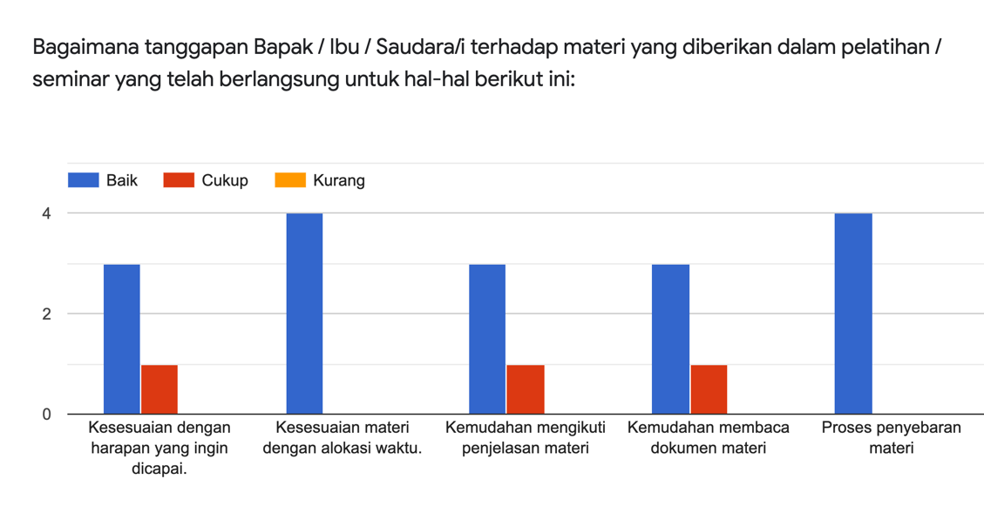Gambar 1: Umpan balik terkait materi kegiatan

## 2.2 Kendala yang Ditemui

Kendala yang ditemui dalam pelaksanaan kegiatan abdimas ini adalah kegiatan yang berlangsung secara online sehingga interaksi antara para pengabdi dengan masyarakat Desa Cibodas sangat terbatas. Lebih lanjut, jumlah anggota Karang Taruna yang ikut serta dalam kegiatan abdimas ini hanya tiga orang.

## 2.3 Para Pembicara dan MC

Pembicara

|  |  |  |  |
| --- | --- | --- | --- |
| **Bidang Pembahasan** | **Perusahaan / Organisasi/ Afiliasi** | **Nama dan Gelar** | **Posisi/ Jabatan** |
| Dasar-Dasar Digital Marketing | UK. Maranatha | Tiur Gantini, S.T., M.T. | Dosen |
| Strategi Digital Marketing | UK. Maranatha | Julianti Kasih, S.E., M.Kom. | Dosen |

MC : Sherly Santiadi

# BAB III SUSUNAN PELAKSANAAN KEGIATAN

## 3.1 Susunan Kepanitiaan

Penanggungjawab: Dekan Fakultas Teknologi Informasi

Ketua Panitia: Hendra Bunyamin, S.Si., M.T.

Anggota Panitia Mahasiswa:

|  |  |  |
| --- | --- | --- |
| **Nama Lengkap** | **NRP** | **Prodi/Fakultas** |
| Sherly Santiadi | 2072025 | Teknik Informatika/Teknologi Informasi |
| Rolando Vieri | 1872010 | Teknik Informatika/Teknologi Informasi |

## 3.2 Susunan Tim Pelaksana

|  |  |  |  |
| --- | --- | --- | --- |
| **No** | **Nama Anggota Tim** | **NIK** | **Jabatan Kepanitiaan** |
| 1 | Ir. Teddy Marcus, M.T. | 720004 | Penanggung |
| 2 | Djoni Setiawan, S.T., M.T. | 710003 | PIC kegiatan |
| 3 | Hendra Bunyamin, S.Si., M.T. | 720001 | Ketua panitia pelaksana |
| 4 | Dr. Hapnes Toba, M.Sc. | 710004 | Notulen kegiatan |
| 5 | Julianti Kasih, S.E., M.Kom. | 720286 | Narasumber |
| 6 | Tiur Gantini, S.T., M.T. | 710071 | Narasumber |
| 7 | Sherly Santiadi | 2072025 | Pembawa Acara |
| 8 | Rolando Vieri | 1872010 | Tim teknis webinar |

Tim pelaksana bekerja sama dengan mitra pengabdian. Penjelasan mitra pengabdian adalah

|  |  |  |
| --- | --- | --- |
| Jenis mitra | : | Pemerintah Daerah |
| Nama mitra | : | Pemerintah Kabupaten Bandung Barat Kecamatan Lembang Desa Cibodas |
| Bidang usaha | : | Layanan masyarakat |

# BAB IV LUARAN YANG DIHASILKAN

## 4.1 Luaran Artikel

Luaran yang direncanakan adalah jurnal pada **Aptekmas**: Jurnal Pengabdian Kepada Masyarakat yang berada di **Politeknik Negeri Sriwijaya**.

## 4.2 Luaran Sosial Media

Website IT Maranatha: <http://it.maranatha.edu/berita/>

Youtube channel FIT : (On going process)

# BAB V AGENDA PELAKSANAAN

## 5.1 Agenda Persiapan Acara

|  |  |  |
| --- | --- | --- |
| **Tanggal** | **Waktu** | **Acara** |
| **24 November 2021** | **10:00 – 11:00** | Rapat persiapan abdimas untuk Desa Cibodas |
| **7 Desember 2021** | **08:00 – 11:30** | Kick Off Pelatihan Literasi Digital bersama APTIKOM Jabar |
| **11 Januari 2022** | **16:00 - 17:00** | Rapat Persiapan Webinar |

## 5.2 Agenda Acara

Pelaksanaan PkM melalui seminar *online* (webinar) ini akan dilakukan pada:

|  |  |  |
| --- | --- | --- |
| Hari /Tanggal | : | Rabu, 12 Januari 2022 |
| Waktu | : | 13:00 – 15:00 WIB |
| Tempat | : | Ruang pertemuan Zoom  Ruang pertemuan Balai Desa Desa Cibodas Lembang  Dokumen terkait data curriculum vitae nara sumber, materi presentasi yang disampaikan, foto, dan video rekaman pertemuan terdapat dalam tautan <https://drive.google.com/drive/folders/1svv_9d8zOJ3zLvUqjKudmXh79Zd0fJem?usp=sharing> |

Seminar online (webinar) ***“Pengenalan Dunia Digital Marketing"*** mengikuti agenda susunan acara sebagai berikut ini:

|  |  |  |
| --- | --- | --- |
| **Waktu** | **Acara** | **PIC** |
| 12.30 - 13.00 | Ruang Zoom Dibuka | Hendra Bunyamin, S.Si., M.T. |
| 13.00 - 13.03  13.03 - 13.10 | MC menyapa peserta  Kata sambutan Dekan FIT  Kata sambutan Kepala Desa Cibodas, Lembang | Sherly Santiadi Ir. Teddy Marcus, M.T. Dindin Sukaya |
| 13.10 - 13.20 | Pemutaran Video Profile UK. Maranatha | Hendra Bunyamin, S.Si., M.T. |
| 13.20 - 13.25 | Photo Bersama/ Dokumentasi | Rolando Vieri |
| 13.25 - 13.30 | Pembacaan CV Singkat Pembicara | Sherly Santiadi |
| 13.30 - 14.00 | Presentasi Dasar Digital Marketing | Tiur Gantini, S.T., M.T. |
| 14.00 - 14.30 | Presentasi Strategi Digital Marketing | Julianti Kasih, S.E., M.Kom. |
| 14.30 - 15.00 | Tanya Jawab | Sherly Santiadi & Rolando Vieri |
| 15.00 - 15.05 | Penutupan kegiatan webinar | Djoni Setiawan, S.T., MT. |

## 5.4 Foto-Foto

Webinar “Pengenalan Dunia Digital Marketing” dibuka oleh Pak Teddy Marcus Zakaria, selaku Dekan Fakultas Teknologi Informasi (FTI) UK. Maranatha seperti pada Figure 2.

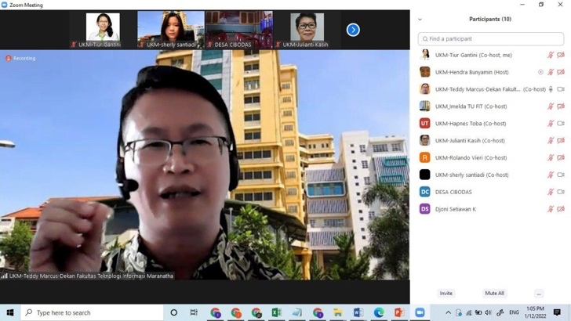*Figure 2: Sambutan Dekan Fakultas Teknologi Informasi UK. Maranatha*

Selanjutnya, Pak Dindin Sukaya sebagai Kepala Desa Cibodas, Lembang juga memberikan kata sambutan seperti pada Figure 2.

Setelah kata sambutan dari Pak Teddy dan Pak Dindin, foto bersama dilakukan seperti pada Figure 4.

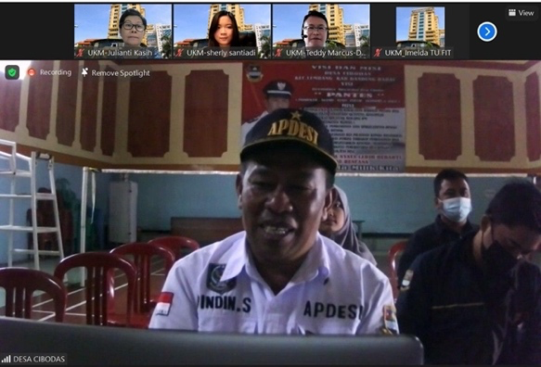*Figure 3: Sambutan Kepala Desa Cibodas, Lembang*

Berikutnya adalah penyampaian materi tentang *Digital Entrepreneurship* yang dibawakan oleh Ibu Tiur Gantini seperti pada Figure 5.

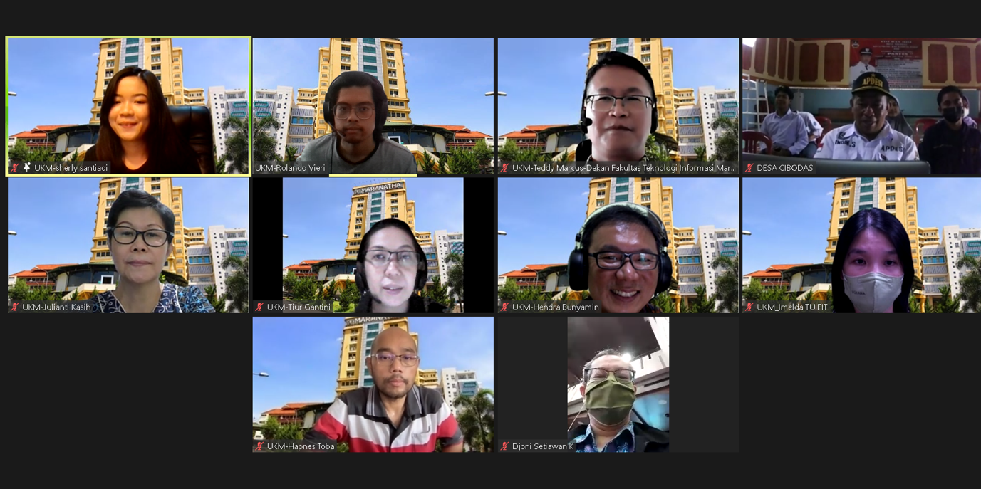Figure 4: Foto bersama

Selanjutnya, materi kedua tentang *Digital Marketing Strategy* yang dibawakan oleh Ibu Julianti Kasih seperti pada Figure 6.

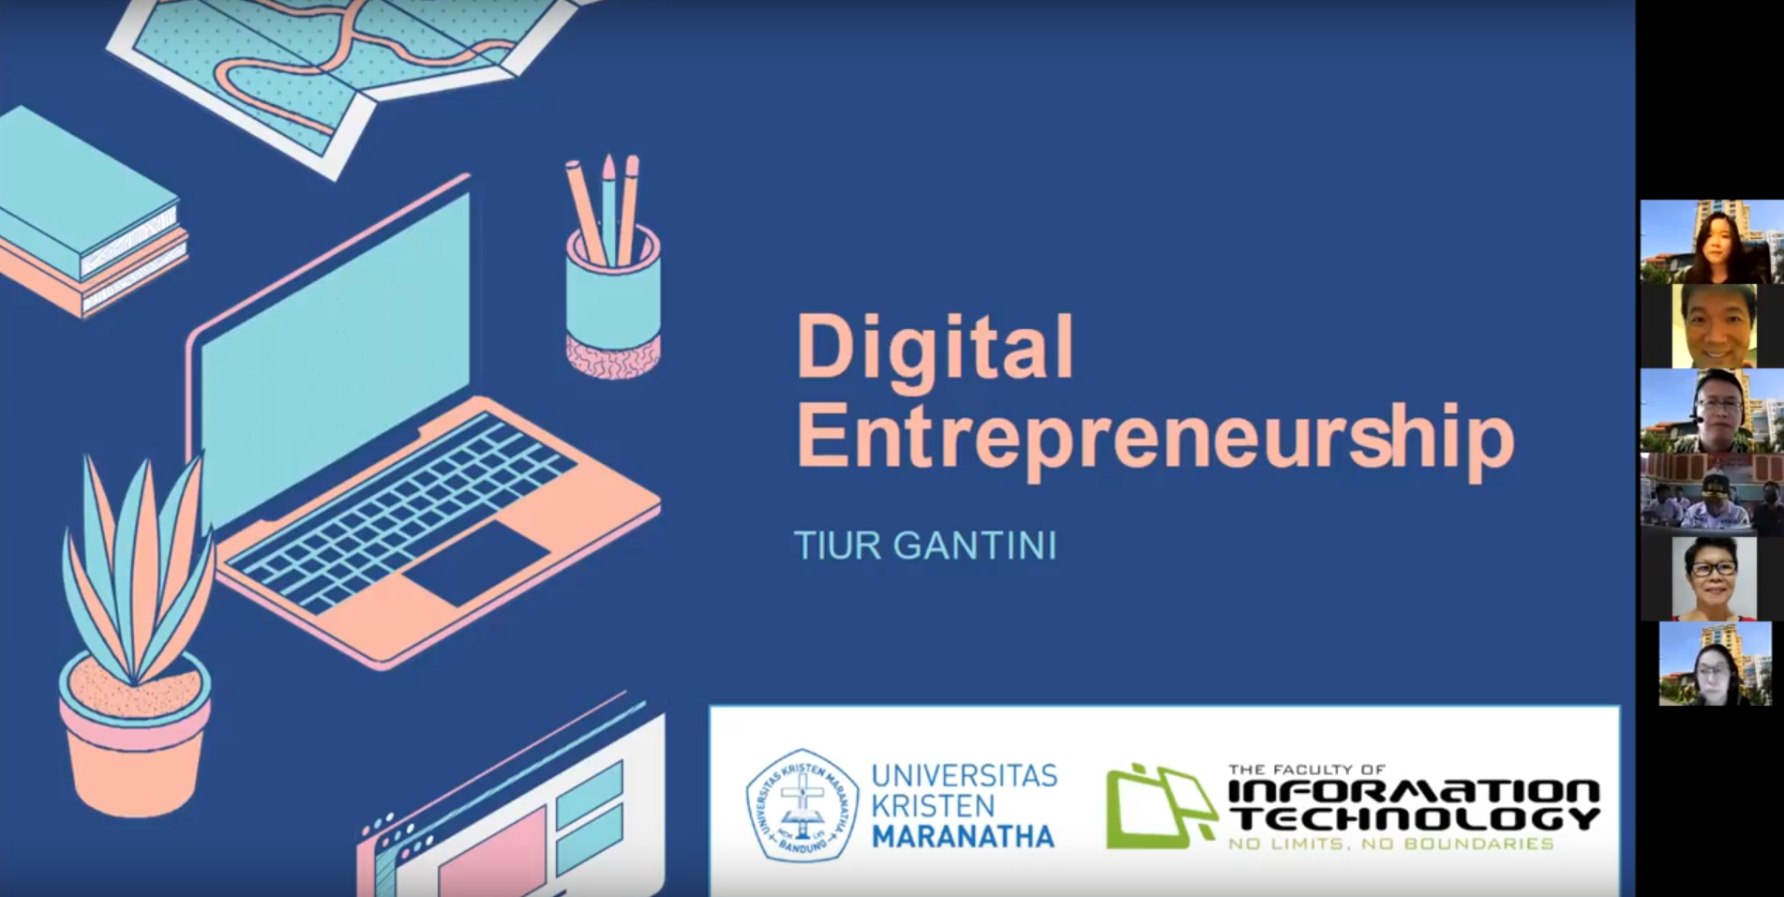*Figure 5: Materi pertama tentang Digital Entrepreneurship oleh Ibu Tiur Gantini*

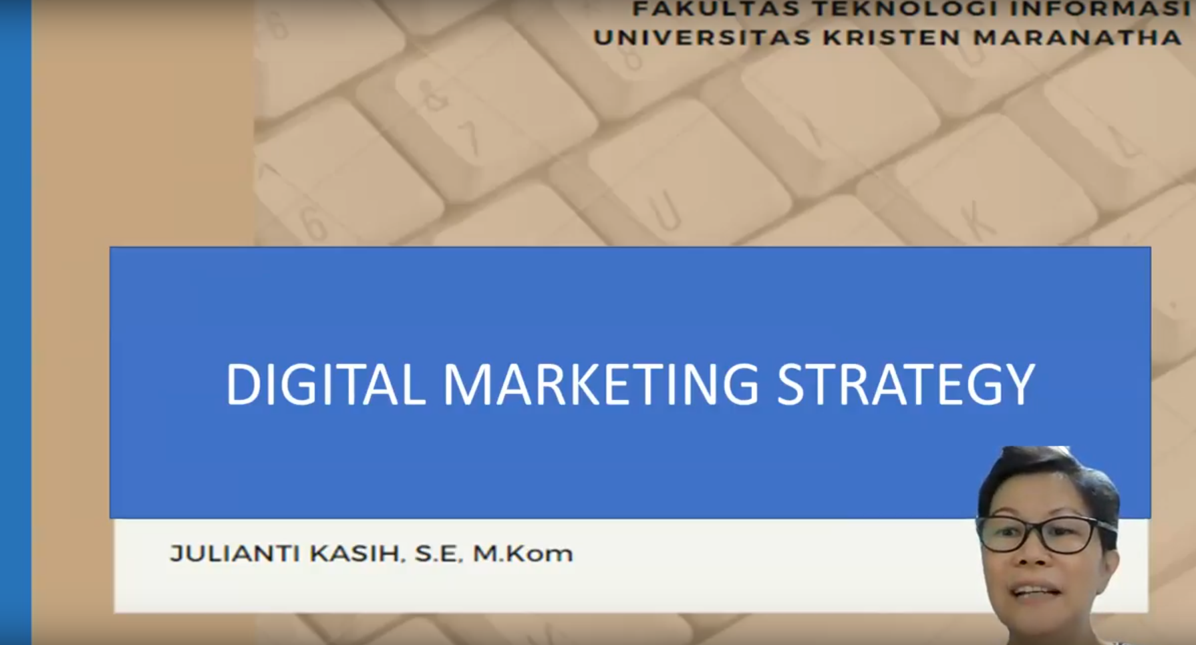*Figure 6: Materi kedua dibawakan oleh Ibu Julianti Kasih*

Setelah dua materi disampaikan, acara dilanjutkan dengan sesi tanya jawab seperti pada Figure 7.

Akhirnya, acara ditutup oleh ringkasan yang disampaikan oleh Pak Djoni Setiawan selaku PIC dari kegiatan ini.

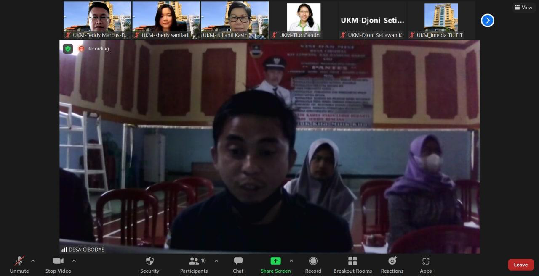*Figure 7: Sesi tanya jawab antara FTI UK. Maranatha dan Desa Cibodas*

# BAB VI ANGGARAN

## 5.1 Anggaran Operasional

Tidak ada

## 5.2 Rincian Anggaran untuk Panitia

**Honor Panitia Dosen**

|  |  |  |  |  |  |
| --- | --- | --- | --- | --- | --- |
| **No** | **Nama** | **NIK** | **Golongan** | **Nilai**  **EJM** | **1 jam = setara dengan 1 EJM** |
|  | **Panitia Dosen:** |  |  |  |  |
| 1 | Julianti Kasih, S.E., M.Kom. | 720286 / 0410076101 | Lektor | Rp 75.000 | 3 EJM = Rp 225.000 |
| 2 | Ir. Teddy Marcus, M.T. | 720004 / 0418036901 | Lektor Kepala | Rp 95.000 | 3 EJM = Rp 285.000 |
| 3 | Dr. Hapnes Toba, M.Sc. | 710004 / 0426107602 | Lektor Kepala | Rp 95.000 | 3 EJM = Rp 285.000 |
| 4 | Tiur Gantini, S.T., M.T. | 710071 / 0425027606 | Lektor | Rp 70.000 | 3 EJM = Rp 210.000 |
| 5 | Djoni Setiawan, S.T., M.T. | 710003 / 0405067201 | Lektor | Rp 75.000 | 3 EJM = Rp 225.000 |
| 6 | Hendra Bunyamin, S.Si., M.T, | 720001 / 0404127601 | Lektor | Rp 70.000 | 3 EJM = Rp 210.000 |
|  |  |  |  | **Total** | **Rp 1.710.000** |

**Honor Panitia Mahasiswa**

|  |  |  |  |  |  |
| --- | --- | --- | --- | --- | --- |
|  | **Panitia Mahasiswa:** | **NRP** | **Jam** | **Tarif / Jam** | **Total** |
| 1 | Sherly Santiadi | 2072025 | 3 | Rp 12.000 | Rp 36.000 |
| 2 | Rolando Vieri | 1872010 | 3 | Rp 12.000 | Rp 36.000 |
|  | **TOTAL** |  |  |  | **Rp 72.000** |

**TOTAL = Rp 1.710.000 + Rp 72.000 = Rp 1.782.000**

# DAFTAR PUSTAKA

Grubb, S (2021) How Cybersecurity Really Works: A Hands-on Guide for Total Beginners, No Starch Press, San Francisco

Internet World Stats (2015) [accessed 1 November 2015] World Internet Users Statistics [Online] <http://www.internetworldstats.com/stats.htm>

Barone, A, James, M, Perez, Y (2021) [accessed 7 Januari 2022] Digital Marketing [Online] <https://www.investopedia.com/terms/d/digital-marketing.asp>

Kingsnorth, S (2019) Digital Marketing Strategy: An Integrated Approach to Online Marketing 2nd Edition, Free Press, New York

# LAMPIRAN SURAT UNDANGAN

